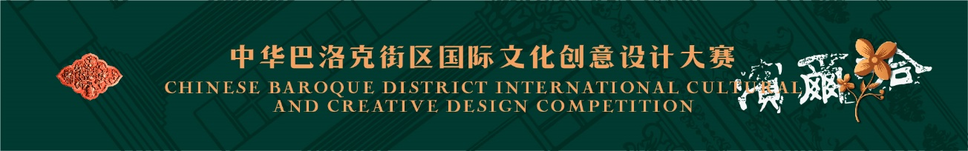
参赛类别 | 中华巴洛克街区文创产品设计
作品名称 | “中华巴洛克”街景系列——牌坊
推荐/指导导师 | 无
团队负责人 | 姓名 | 联系电话 | 邮箱 | 单位/学校
团队负责人 | 冯震 | 13351311617 | m13212929769@163.com | 济南酷玩潮网络信息有限公司
团队成员 | 钱永杰 | 19538332354 | 9854193@qq.com | 济南酷玩潮网络信息有限公司
团队成员 | 刘佩 | 17615805600 | - | 济南酷玩潮网络信息有限公司
参赛作品思路  （300字） | 以“中华巴洛克”文化街区中轴线为基准，将街区分为左右两个部分  ，将中轴线标志性建筑“入口牌坊”为首个产品的原型。  “牌坊”是中华特色建筑文化之一，同时也是“中华巴洛克”文化街区的入口，从此进入，如同穿越一道时空的大门，将人们带到一个古朴而浪漫的百年老街上。同时将此建筑作为“中华巴洛克”文化街区这个IP的首个文创产品，也是意义非凡。后续产品，将以这个入口为基点向两侧进行延伸，最终形成一个以“中华巴洛克”文化街区为主题的系列积木建筑群，推向市场，面向往来游客和消费者。
备注

